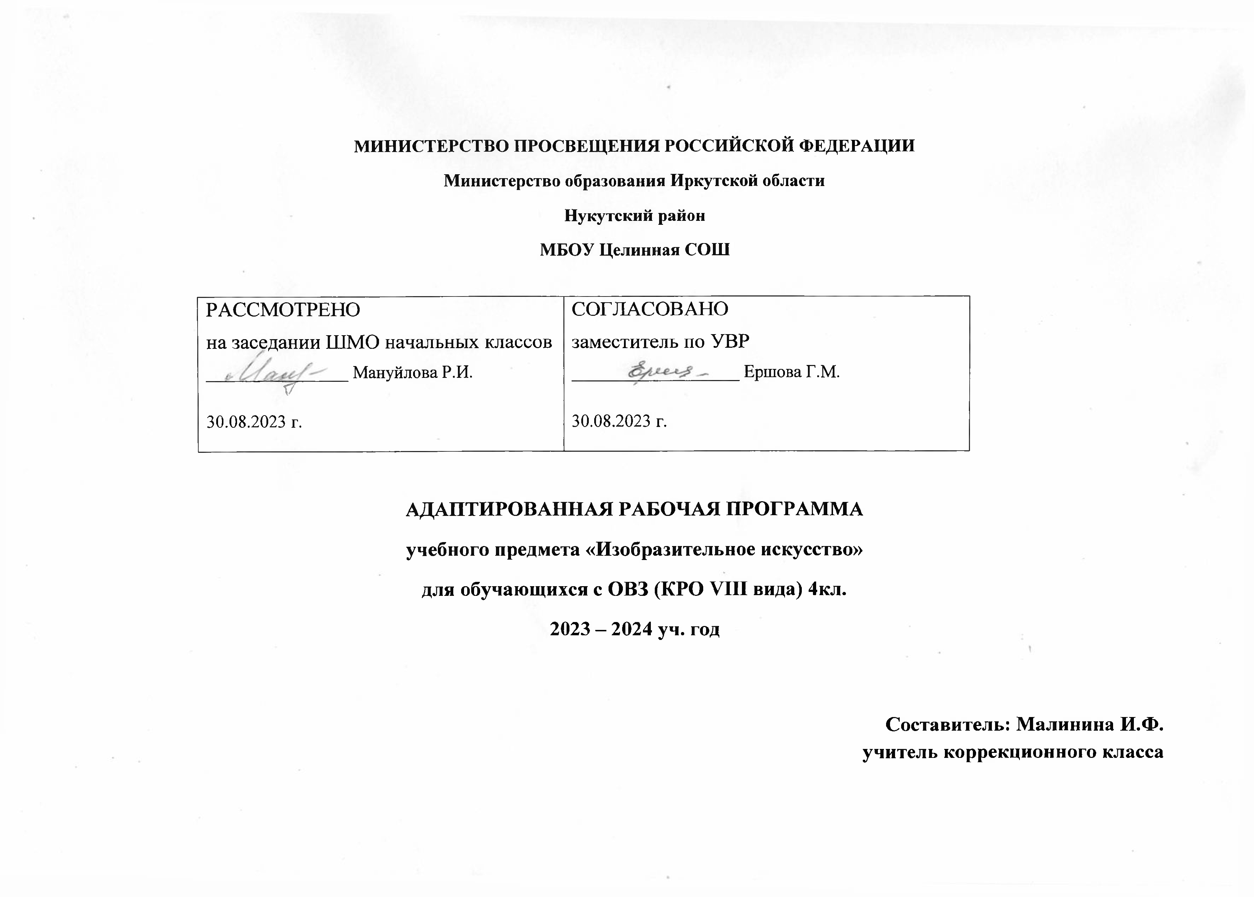
ИЗО
ПОЯСНИТЕЛЬНАЯ ЗАПИСКА
Рабочая программа по изобразительному искусству в 5-7 специальных (коррекционных) классах VIII вида составлена на основе программы специальных (коррекционных) образовательных учреждений VIII вида для 5-9 классов (автор И.А.Грощенков) под редакцией доктора педагогических наук, профессора В.В.Воронковой. Издательство «Владос», 2018г.
Школьный курс по изобразительному искусству в 5—7 классах направлен на продолжение решения следующих основных задач:
- коррекции недостатков развития познавательной деятельности учащихся путем систематического и целенаправленного воспитания и совершенствования у них правильного восприятия формы, строения, величины, цвета предметов, их положения в пространстве, умения находить в изображаемом существенные признаки, устанавливать сходство и различие между предметами;
- развитие у учащихся аналитико-синтетической деятельности, деятельности сравнения, обобщения; совершенствование умения ориентироваться в задании, планировании работы, последовательном выполнении рисунка;
- улучшение зрительно-двигательной координации путем использования вариативных и многократно повторяющихся действий с применением разнообразного изобразительного материала;
- формирование элементарных знаний основ реалистического рисунка; навыков рисования с натуры, по памяти, по представлению, декоративного
рисования и умения применять их в учебной, трудовой и общественно полезной деятельности;
- развитие у учащихся эстетических чувств, умения видеть и понимать красивое, высказывать оценочные суждения о произведениях изобразительного искусства, воспитывать активное эмоционально-эстетическое отношение к ним;
- ознакомление учащихся с лучшими произведениями изобразительного, декоративно-прикладного и народного искусства, скульптуры, архитектуры, дизайна;
- расширение и уточнение словарного запаса детей за счет специальной лексики, совершенствование фразовой речи;
- развитие у школьников художественного вкуса, аккуратности, настойчивости и самостоятельности в работе; содействие нравственному и трудовому воспитанию.
В рабочей программе конкретизируется содержание предметных тем, дается распределение учебных часов по видам занятий (рисование с натуры, декоративное рисование, рисование на темы, беседы об изобразительном искусстве) в 5-7 классах с учетом возможностей детей с ограниченными возможностями.

Рисование с натуры.

Содержанием уроков рисования с натуры является изображение разнообразных предметов, подобранных с учетом графических возможностей учащихся. Объекты изображения располагаются, как правило, несколько ниже уровня зрения. Во время работы должны быть две-три однотипные постановки, что обеспечит хорошую видимость для всех учащихся. Модели небольших размеров раздаются им на рабочие места.
Для активизации мыслительной деятельности учащихся целесообразно подбирать такие предметы, чтобы можно было проводить их реальный анализ. Очень полезным в этом отношении может быть детский строительный конструктор, позволяющий составлять из кубиков, брусков и других фигур различные варианты построек (домики, башенки, воротца и т. п.).
Рисованию с натуры обязательно предшествует изучение (обследование) изображаемого предмета; определение его формы, конструкции, величины составных частей, цвета и их взаимного расположения.
У учащихся важно выработать потребность сравнивать свой рисунок с натурой и отдельные детали рисунка между собой. Существенное значение для этого имеет развитие у детей умения применять среднюю, (осевую) линию, а также пользоваться вспомогательными (дополнительными) линиями для проверки правильности рисунка.

Декоративное рисование.
Содержанием уроков декоративного рисования является составление различных узоров, предназначенных для украшения предметов обихода, а также оформление праздничных открыток, плакатов, пригласительных билетов и т. п.
Параллельно с практической работой на уроках декоративного рисования учащиеся знакомятся с отдельными образцами декоративно-прикладного искусства. Демонстрация произведений народных мастеров позволяет детям понять красоту изделий и целесообразность использования их в быту. Во время занятий школьники получают сведения о применении узоров на тканях, коврах, обоях, посуде, игрушках, знакомятся с художественной резьбой по дереву кости, стеклом, керамикой и другими предметами быта.
Задания по декоративному рисованию должны иметь определенную последовательность; составление узоров по готовым образцам, по заданной схеме, из данных элементов, самостоятельное составление узоров. В ходе уроков отрабатываются умения гармонически сочетать цвета, ритмически повторять или чередовать элементы орнамента, что имеет коррекционно-развивающее значение для умственно отсталых школьников.

Рисование на темы.
Содержанием уроков рисования на темы является изображение предметов и явлений окружающей жизни и иллюстрирование отрывками из литературных произведений.
В 5—7 классах рисование на темы должно тесно связываться с уроками рисования с натуры. Умения и навыки, полученные на уроках рисования с натуры, учащиеся переносят на рисунки тематического характера, в которых, как правило, изображается группа предметов, объединенных общим сюжетом и соответственно расположенная в пространстве.
Коррекционно-воспитательные задачи, стоящие перед уроками тематического рисования, будут решаться значительно эффективнее, если перед практической работой школьников проводится соответствующая теоретическая подготовительная работа. Необходимо предложить учащимся определить сюжет, назвать и устно описать объекты изображения, рассказать, как, где и в какой последовательности их нарисовать. для более точной передачи предметов в рисунке целесообразно использовать, когда это возможно, реальные объекты, а для более точного расположения элементов рисунка на листе бумаги следует активнее включать комбинаторную деятельность учащихся с моделями и макетами.
С целью обогащения зрительных представлений школьников можно использовать как подсобный материал (не для срисовывания) книжные иллюстрации, плакаты, открытки. Не следует забывать и о применении диафильмов.

Беседы об изобразительном искусстве.
В 5—7 классах для бесед выделяются специальные уроки. На одном уроке рекомендуется показывать не более трех-четырех произведений живописи, скульптуры, графики, подобранных на одну тему, или 5—6 предметов декоративно-прикладного искусства. Большое внимание учитель должен уделять выработке у учащихся умения определять сюжет, понимать содержание произведения и его главную мысль, а также некоторые доступные для осмысления умственно отсталых школьников средства художественной выразительности.
Под влиянием обучения у учащихся постепенно углубляется понимание событий, изображенных на картине, а также вырабатывается некоторая способность рассказывать о тех средствах, которыми художник передал эти события (характер персонажей, расположение предметов и действующих лиц, краски и т. п.). Этому учитель учит детей: ставит вопросы, вместе с ними составляет план рассказа по картине, дает образец описания картины.
Организуя беседы об искусстве, необходимо (если это возможно) проводить экскурсии в музеи, картинные галереи, в мастерские живописцев и скульпторов, в места народных художественных промыслов.

Содержание программного материала
5 класс

Рисование с натуры
Совершенствование умения учащихся анализировать объекты изображения (определять форму, цвет, сравнивать величину составных частей), сравнивать свой рисунок с объектом изображения и части рисунка между собой, установление последовательности выполнения рисунка, передача в рисунке формы, строения, пропорции и цвета предметов; при рисовании предметов симметричной формы использование средней (осевой) линии; передача объема предметов доступными детям средствами, ослабление интенсивности цвета путем добавления воды в краску.

Декоративное рисование
Составление узоров из геометрических и растительных элементов в полосе, квадрате, круге, применяя осевые линии; совершенствование умения соблюдать последовательность при рисовании узоров; нахождение гармонически сочетающихся цветов в работе акварельными и гуашевыми красками (ровная закраска элементов орнамента с соблюдёнием контура изображения).

Рисование на темы
Развитие у учащихся умения отражать свои наблюдения в рисунке, передавать сравнительные размеры изображаемых предметов, правильно располагая их относительно друг друга (ближе — дальше); передавать в рисунке зрительные представления, возникающие на основе прочитанного; выбирать в прочитанном наиболее существенное, то, что можно показать в рисунке; работать акварельными и гуашевыми красками.

Беседы об изобразительном искусстве
Развитие у учащихся активного и целенаправленного восприятия произведений изобразительного искусства; формирование общего понятия о художественных средствах, развивая чувство формы и цвета; обучение детей высказываться о содержании рассматриваемых произведений изобразительного искусства; воспитание умения определять эмоциональное состояние изображенных на картинах лиц, чувствовать красоту и своеобразие декоративно-прикладного искусства.

6 класс

Рисование с натуры
Закрепление умений и навыков полученных учащимися в 5 классе; развитие у школьников эстетического восприятия окружающей жизни, путем показа красоты формы предметов; совершенствование процессов анализа, синтеза, сравнения; обучение детей последовательному анализу предмета, определяя его общую форму (округлая, прямоугольная и т. д.); пропорции, связь частей между собой, цвет; развитие умения в опредёленной последовательности (От общего к частному) строить изображение, предварительно планируя свою работу; пользоваться простейшими вспомогательными линиями для проверки правильности рисунка; передавать в рисунке объемную форму предметов доступными учащимся средствами, подбирая цвет в соответствии с натурой.

Декоативное рисование
Закрепление умений и навыков полученных ранее; раскрытие практического и общественно-полезного значения работ декоративного характера; формирование понятия о построении сетчатого узора с помощью механических средств; развитие у детей художественного вкуса и умения стилизовать природные формы; формирование элементарных представлений о приемах выполнения простейшего шрифта по клеткам; совершенствование умений и навыков пользования материалами в процессе рисования, подбора гармонических сочетаний цветов.

Рисование на темы
Развитие и совершенствование у учащихся способности отражать свои наблюдения в рисунке; обучение умению продумывать и осуществлять пространственную композицию рисунка, чтобы элементы рисунка сочетались между собой и уравновешивали друг друга, передавая связное содержание; развитие умения отражать в рисунке свое представление об образах литературного произведения; развитие творческого воображения; совершенствование умения работать акварельными и гуашевыми красками.

Беседы об изобразительном искусстве
Развитие у учащихся активного и целенаправленного восприятия произведений изобразительного искусства; выработка умения высказываться по содержанию рассматриваемого произведения, выявляя основную мысль художника
отмечая изобразительные средства, которыми он пользовался; формирование представлений о своеобразии скульптуры как вида изобразительного искусства; ознакомление учащихся с широко известными скульптурными произведениями; продолжение знакомства детей с народным декоративно-прикладным искусством; развитие восприятия цвета и гармоничных цветовых сочетаний.

7 класс

Рисование с натуры
Дальнейшее развитие у учащихся способности самостоятельно анализировать объект изображения, определять его форму, конструкцию, величину составных частей, цвет и положение в пространстве. Обучение детей умению соблюдать целесообразную последовательность выполнения рисунка.
Формирование основы изобразительной грамоты, умения пользоваться вспомогательными линиями, совершенствование навыка правильной передачи в рисунке объемных предметов прямоугольной, цилиндрической, конической, округлой и комбинированной формы. Совершенствование навыка передачи в рисунке цветовых оттенков изображаемых объектов.

Декоративное рисование
Совершенствование навыков составления узоров (орнаментов) в различных геометрических формах, умений декоративно перерабатывать природные формы и использовать их в оформительской работе. Выработка приемов работы акварельными и гуашевыми красками. На конкретных примерах раскрытие декоративного значения цвета при составлении орнаментальных композиций, прикладной роли декоративного рисования в повседневной жизни.

Рисование на темы
Развитие у учащихся способности к творческому воображению, умения передавать в рисунке связное содержание, использование приема загораживания одних предметов другими в зависимости от их положения относительно друг друга. Формирование умения размещать предметы в открытом пространстве; изображать удаленные предметы с учетом их зрительного уменьшения. Закрепление понятия о зрительной глубине в рисунке: первый план, второй план.

Беседы об изобразительном искусстве
Развитие и совершенствование целенаправленного восприятия произведений изобразительного искусства и эмоционально-эстетического отношения к ним. Формирование понятия о видах и жанрах изобразительного искусства. Формирование представления об основных средствах выразительности живописи. Ознакомление с некоторыми материалами, используемыми в изобразительном искусстве. Закрепление знания об отличительных особенностях произведений декоративно-прикладного искусства.

Основные требования к умениям учащихся:
5 класс

Учащиеся должны уметь:

- передавать форму, строение, величину, цвет и положение в пространстве изображаемых предметов, пользоваться вспомогательными линиями при построении рисунка, выполняя его в определенной последовательности (от общего к частному);
- изображать предметы прямоугольной, цилиндрической, конической, округлой и комбинированной формы, передавая их объем и окраску;
- проявлять художественный вкус в рисунках декоративного характера, стилизовать природные формы, выполнять построение узоров (орнаментов) в основных геометрических формах, применяя осевые линии;
- использовать прием загораживания одних предметов другими в рисунках на заданную тему, изображать удаленные предметы с учетом их зрительного уменьшения;
- проявлять интерес к произведениям изобразительного искусства и высказывать о них оценочные суждения.

Учащиеся должны знать:

- виды работ на уроках изобразительного искусства (рисование с натуры, декоративное рисование, рисование на тему);
- отличительные признаки видов изобразительного искусства (живопись, скульптура, графика, архитектура, декоративно-прикладное творчество);
- основные средства выразительности живописи (цвет, композиция, освещение);
- особенности некоторых материалов используемых при рисовании (акварель, гуашь, тушь, восковые мелки)
- отличительные особенности произведений декоративно-прикладного искусства;
- названия крупнейших музеев страны.
6 класс

Учащиеся должны уметь:

- пользоваться простейшими вспомогательными линиями для проверки правильности рисунка;
- подбирать цвета изображаемых предметов и передавать их объемную форму;
- уметь подбирать гармонические сочетания цветов в декоративном рисовании;
- передавать связное содержание и осуществлять пространственную композицию в рисунках на темы;
- сравнивать свой рисунок с изображаемым предметом и исправлять замеченные в рисунке ошибки;
- делать отчет о проделанной работе, используя при этом термины, принятые в изобразительной деятельности;
- найти в картине главное, рассказать содержание картины, знать названия рассмотренных на уроках произведений изобразительного искусства, особенности изделий народных мастеров.

7класс

Учащиеся должны уметь:

- передавать форму, строение, величину, цвет и положение в пространстве изображаемых предметов, пользоваться вспомогательными линиями при построении рисунка, выполняя его в определенной последовательности (от общего к частному);
- изображать предметы прямоугольной, цилиндрической, конической, округлой и комбинированной формы, передавая их объем и окраску;
- проявлять художественный вкус в рисунках декоративного характера, стилизовать природные формы, выполнять построение узоров (орнаментов) в основных геометрических формах, применяя осевые линии;
- использовать прием загораживания одних предметов другими в рисунках на заданную тему, изображать удаленные предметы с учетом их зрительного уменьшения;
- проявлять интерес к произведениям изобразительного искусства и высказывать о них оценочные суждения.

Учащиеся должны знать:

- виды работ на уроках изобразительного искусства (рисование с натуры, декоративное рисование, рисование на тему);
- отличительные признаки видов изобразительного искусства (живопись, скульптура, графика, архитектура, декоративно-прикладное творчество);
- основные средства выразительности живописи (цвет, композиция, освещение);
- особенности некоторых материалов используемых при рисовании (акварель, гуашь, тушь, восковые мелки)
- отличительные особенности произведений декоративно-прикладного искусства;
- названия крупнейших музеев страны.

Формы контроля.

Тесты.
Конкурсы рисунков.
Выставка рисунков.

ИЗО 6 класс 34ч.

№ | Тема | Дата
1 | Беседа. «Декоративно - прикладное искусство» (народные игрушки глина, дерево)
2 | Составление узора для ткани.(декоративная переработка природных форм, стилизация)
3 | Декоративное рисование узора для обоев.
4 | Рисование несложного натюрморта из овощей. (морковь, огурец, редис)
5 | Рисование несложного натюрморта из фруктов. (яблоко, груша, лимон, виноград)
6 | Составление симметричного узора. (цветок)
7 | Декоративное рисование. Составление узора для крышки стола.(квадратная форма)
8 | Рисование с натуры пятиконечной звезды.
9 | Беседа на тему: «Живопись» (рисунок красками)
10 | Рисование с натуры игрушки.
11 | Рисование постройки из геометрического материала.
12 | Рисование на тему:«Стройка многоэтажного дома».
13 | Беседа на тему: «Скульптура».
14 | Рисование новогодней открытки.
15 | Новогодние маски
16 | Завершение работы.
17 | Рисование с натуры предмета цилиндрической формы, (стакан)
18 | Беседа на тему: «Картины войны в произведениях художников»
19 | Декоративное рисование «Открытка к 8 Марта»
20 | Иллюстрация отрывка литературного произведения. Сказки Пушкина, (карандаш)
21 | Рисование на тему:«Иллюстрация к сказке» (завершение работы)
22 | Рисование по представлению. «Весенний лес»
23 | Рисование с натуры птицы.(скворец)
24 | Рисование на тему: «Птицы наши друзья». (композиция рисунка)
25 | .Рисование с натуры предмета шаровидной формы (глобус).
26 | Беседа на тему: «Художники о войне». «Слава павшим героям».
27 | Декоративное рисование.«Почтовый конверт» (тема по выбору)
28 | Рисование с натуры предмета шаровидной формы. ( неваляшка)
29
30 | Экскурсия в парк. Рисунок набросок.
31 | Рисование с натуры предметов цилиндрической формы, (кастрюля, кружка)
32 | Беседа на тему:«Прошлое нашей Родины в произведениях живописи» (Суриков, Васенцов)
33 | Рисование с натуры объемного предмета конической формы.( кофейник)
34 | Обобщающий урок. Выставка работ, беседа.

